**DOCENTE**: Jeison Steven  González Pinzón.

**ASIGNATURA:** Matemáticas.

**GRADO:** Noveno.

**Estudiante:**

**NOTA:**

1. Cualquier pregunta respecto a los tema por favor enviarla al correo [stevenjgp1010@gmail.com](mailto:stevenjgp1010@gmail.com) y sera contestada en horario de clase.
2. Se aconseja que los videos no sean visto todos al mismo tiempo.

Ejemplo:

En la mañana veo el primer video, medio día veo el segundo video, en la tarde veo el ultimo video.

Esto con el fin de no desgastar la vista del estudiante frente al ordenador.

Videos de la clase:

**Taller**

1. Consulte:
2. Investigue todo lo relacionado con el significado de funcionó.
3. investigue que es función lineal,cuadrática,exponencial, logarítmica.
4. Unifique los puntos A, B, y lo visto en clase en un mapa mental y entregue ese mapa mental como resultado de la investigación del punto A y B.
5. Ingrese al siguiente enlace y realice 5 ejemplos.<https://phet.colorado.edu/sims/html/function-builder/latest/function-builder_es.html>

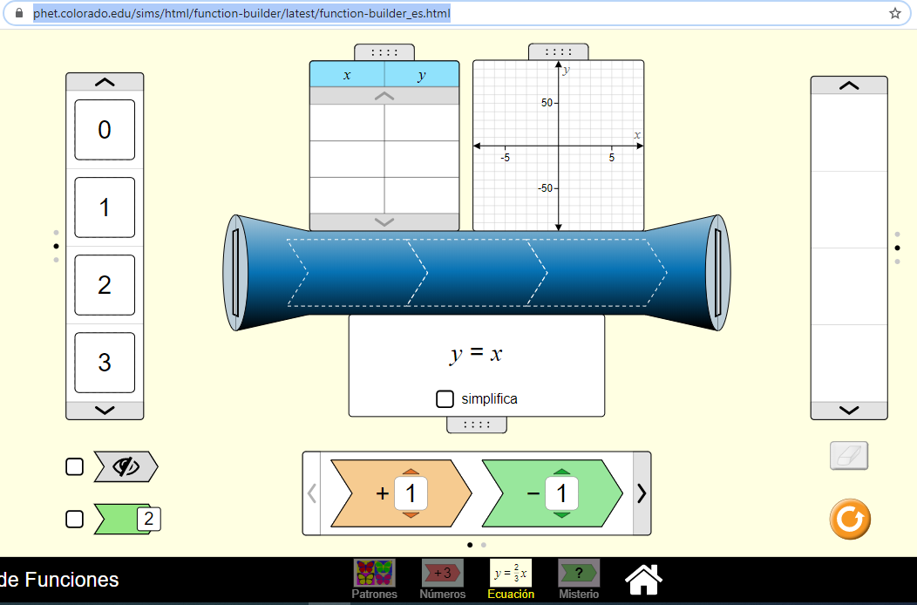

No olvidar tomar foto de los ejemplo y enviarlos.